MATHEMATIQUES MS
Du 15 au 19 juin

- Page 2 à 3 : Dénombrer des quantités – construire des collections
- Page 4 à 5 : Compléter des collections – travail sur notion « autant que »
- Page 6 à 7 : Dénombrer des quantités
- Page 8 : Ranger du plus grand au plus petit
- Page 9 à 10 : Poursuivre un algorithme
- Page 11 : compter des objets écrire les nombres
- Page 12 : tableau à double entrée
- Page 13 à 15 : situation de recherche

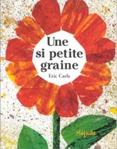
Une si petite graine

Colle le nombre d’objets demandés

6
8
10
7 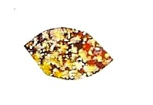
5
9 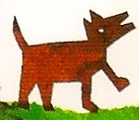

Une si petite graine

Colle les fleurs pour qu’il y ait autant de graines que de fleurs.

Ecris dans chaque case combien il y a de fleurs.
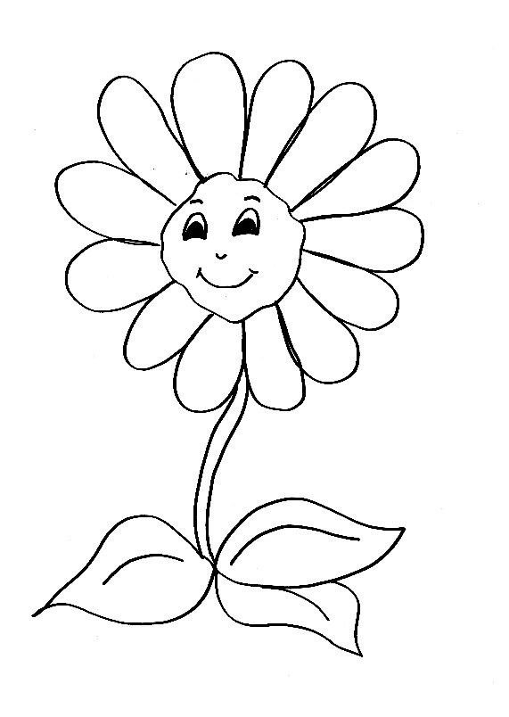
Une si petite graine

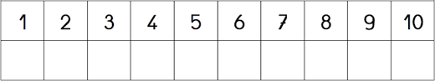

Une si petite graine

Consigne : Colle les soleils du plus petit au plus grand.

------------------------------------------------------------------------------------------------------------------------------------------------------------------------------------------------------------------

Une si petite graine.

Poursuivre un algorithme
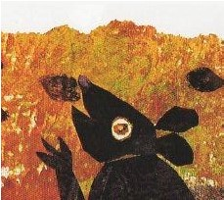

étiquettes à découper pour les algorithmes
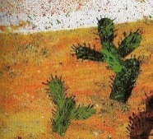

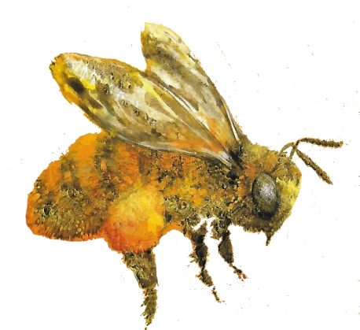
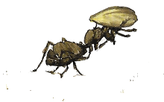
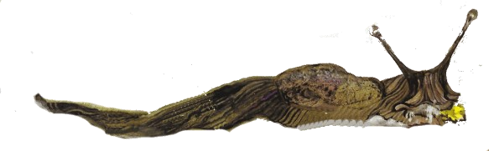
Compte combien d’animaux tu vois et indique le dans le tableau.

Tableau à double entrée : Dessine les formes géométriques et colorie les dans les bonnes cases.
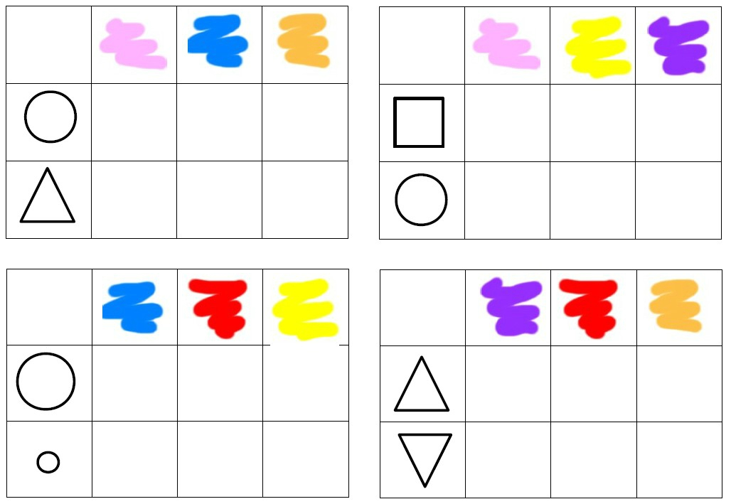

Situation de recherche : Trouve toutes les associations carré/triangle que l’on peut faire avec 2 couleurs différentes. Quand tu as trouvé, colle les carrés et les triangles sur les maisons. Elles doivent toutes être différentes.

Choisis 2 couleurs, colorie 2 triangles d’une couleur et deux autres d’une autre couleur. Découpe.

Prends les mêmes couleurs que pour les triangles. Colorie 2 carrés d’une couleur et les 2 autres d’une autre couleur. Découpe.

